МИНИСТЕРСТВО ОБРАЗОВАНИЯ И НАУКИ ХАБАРОВСКОГО КРАЯ
краевое государственное бюджетное
профессиональное образовательное учреждение
«Хабаровский технический колледж»
(КГБ ПОУ ХТК)

конкурс | «Лучшие практики реализации образовательных программ»
номинация | «Практика организации и развития наставничества в среднем профессиональном образовании»

Тема описания практики
Практика организации и развития наставничества
по треку «Педагог-студент»
по специальности 09.02.04 Информационные системы (по отраслям)

Автор
Насонова Наталья Александровна, преподаватель

Хабаровск, 2021г.
Содержание

Пояснительная записк 3
Описание практики 7
Заключение 16
Список используемых источников 18
ПРИЛОЖЕНИЕ А Диплом победителя VII Региональный этап WSR компетенция «Промышленный дизайн» 20
ПРИЛОЖЕНИЕ Б Диплом победителя III Всероссийской научно-практической конференции «Мой шаг в науку» 22
ПРИЛОЖЕНИЕ В Диплом победителя международных соревнований по стандартам WorldSkills по компетенции и «Промышленный дизайн» 24
ПРИЛОЖЕНИЕ Г Диплом конкурсанта VIII национального чемпионата WorldSKills Russia по компетенции “промышленный дизайн» 25
ПРИЛОЖЕНИЕ Д Сертификат конкурса «Студент года-2020» 27
ПРИЛОЖЕНИЕ Е Диплом победителя межрегиональной научно-практической конференции «Новые идеи в науках о Земле» 28
ПРИЛОЖЕНИЕ ЖСертификат участника международного семинара по компетенции «Промышленный дизайн» 30
ПРИЛОЖЕНИЕ З Сертификат участника международного семинара по «Аддитивным технологиям» 32

Пояснительная записка
В настоящий момент Россия движется в сторону радикальных изменений образовательной и социокультурной сферы, необходимость которых продиктована сменой паттернов мышления, целеполагания и действия, а также вызовами со стороны экономического сектора. Важность гармоничного и системного преобразования этих сфер отражена в национальном проекте «Образование», который ставит перед всеми образовательными организациями две ключевые цели: обеспечение глобальной конкурентоспособности российского образования и воспитание гармонично развитой и социально ответственной личности на основе духовно-нравственных ценностей и культурных традиций народов Российской Федерации. Эти цели невозможно достичь без создания системы поддержки и развития навыков, талантов и компетенций – общекультурных, общепрофессиональных и метакомпетенции. Эта система также должна способствовать решению задачи по самоопределению и профессиональной ориентации всех обучающихся.
Наиболее эффективная стратегии, отвечающая вышеназванным целям и задачам, – это применение методологии наставничества, в рамках которой возможна комплексная поддержка учащихся разных ступеней и форм обучения.
Исследования наставничества в России показывают, что многие организации, как образовательные, так и бизнес, рассматривают наставничество как стратегически значимый элемент системы. Они выдвигают на первый план задачу развивать у обучающихся и сотрудников не только способности адекватно манипулировать полученными благодаря образованию знаниями, умениями и навыками, но и способности самостоятельно формировать у себя новые навыки и компетенции – т.е. метакомпетенцию. Вследствие этого меняются и сами модели наставничества: расширяется возможный состав участников наставнических отношений, сферы применения наставничества, сам процесс взаимодействия и круг решаемых с его помощью проблем.
Наставничество – универсальная технология передачи опыта, знаний, формирования навыков, компетенций, метакомпетенций и ценностей через неформальное взаимообогащающее общение, основанное на доверии и партнерстве. Форма наставничества – способ реализации целевой модели через организацию работы наставнической пары / группы, участники которой находятся в определенной ролевой ситуации, определяемой основной деятельностью и позицией участников.
Проблемы учащегося общеобразовательного учреждения, решаемые
с помощью наставничества:
- низкая мотивация к учебе и саморазвитию, неудовлетворительная
успеваемость, отсутствие качественной саморегуляции;
- отсутствие осознанной позиции, необходимой для выбора образовательной траектории и будущей профессиональной реализации;
- невозможность качественной самореализации в рамках стандартной образовательной программы;
- отсутствие условий для формирования активной гражданской позиции;
- низкая информированность о перспективах самостоятельного выбора векторов творческого развития, карьерных и иных возможностей;
- кризис идентификации, разрушение или низкий уровень
сформированности ценностных и жизненных позиций и ориентиров;
- конфликтность, неразвитые коммуникативные навыки, затрудняющие горизонтальное и вертикальное социальное движение;
- отсутствие условий для формирования метапредметных навыков и метакомпетенции;
- высокий порог вхождения в образовательные программы, программы развития талантливых студентов;
- падение эмоциональной устойчивости, психологические кризисы,
- связанные с общей трудностью подросткового периода на фоне
- отсутствия четких перспектив будущего и регулярной качественной
- поддержки;
- проблемы адаптации в (новом) учебном коллективе: психологические,
- организационные и социальные.
Не каждый преподаватель или студент выбирает наставничество сугубо с целью самореализации в качестве волонтера. Более того, многие преследуют не альтруистические цели: занять более высокое место в коллективе, пользоваться большим авторитетом и уважением, навязывать свои взгляды на организацию образовательного процесса.
Поэтому к наставникам различных уровней предъявляются высокие требования к личностным компетенциям:
Гибкость мышления – это умение быстро оценивать ситуацию, быстро обдумывать и принимать необходимые решения, легко переключаться одного способа действий на другой.
Критичность мышления - умение не считать верной первую, пришедшую в голову мысль, подвергать критическому рассмотрению предложения и суждения других, принимать необходимые решения только взвесив все «за» и «против».
Коммуникативные способности - умение говорить простым и доступным языком о сложных вещах, быть открытым и искренним в общении, уметь слушать и слышать наставляемого.
Толерантность – терпимость к мнениям, взглядам и поведению, отличным от собственного и даже неприемлемым для наставника.
Эмпатия – эмоциональная отзывчивость на переживание других, способность к сочувствию. Наставник не должен обладать чрезмерным уровнем эмпатии, т.к. чрезмерная эмоциональная отзывчивость может эксплуатироваться эгоистически наставляемыми для реализации собственных целей. Наставнику (специалисту образовательной организации) желательно иметь комплекс знаний в области психологопедагогических дисциплин.
Рефлексия – способность к осмыслению собственной деятельности, слов и эмоций с целью саморегуляции.
Эмоциональная устойчивость – способность психики сохранять функциональную активность в условиях воздействия стрессоров, фрустраторов как в результате адаптации к ним, так и в результате высокого уровня развития эмоционально-волевой саморегуляции.
Цель института наставничества - оказание профессиональной поддержки и практической помощи молодым специалистам, родителям и обучающимся в профессиональном становлении, успешной и быстрой адаптации к профессиональной деятельности в условиях единого учебно-методического пространства, максимально эффективного использования кадрового потенциала учреждения образования.
Руководство и преподаватели КГБ ПОУ «Хабаровского технического колледжа» понимают значимость стратегических задач развития Российской Федерации на период до 2024 года и прилагают немало усилий для формирования практических навыков обучающихся по специальности «Информационный системы (по отраслям)», востребованных в условиях цифровой экономики.

Описание практики
В рамках практико-ориентированного подхода и с учетом реализации ФГОС СПО нового поколения работодатели хотят видеть своих работников владеющими профессиональными навыками и умениями на современном уровне.
Наставничество, как практика в:
-это эффективный способ решать сложные проблемы отдельных категорий людей (студента, родителя, молодого специалиста, опытный педагога, управленца);
-это добровольческая практика (именно благодаря добровольчеству наставников многие рабочие ситуации находят правильные решения);
-это механизм, с помощью которого люди могут прямо адресовать свои проблемы тому, кто может помочь их решить;
-это движение с целью добиться большего влияния на собственную жизнь и профессию (помогая другим, наставники обретают уверенность в своих способностях, оттачивают профессиональные компетенции, формируют новые социальные связи).
В ходе подготовки к чемпионатам и другим внеурочным мероприятиям приходится тесно контактировать со студентом по принципу «Педагог-студент», рассказывать, подсказывать, проводить анализ над ошибками, рассматривать и анализировать работы соперников, также не маловажным является эмоциональный фонд и психическое состояние студента, поэтому со студентом также проводятся беседы по данному вопросу, иногда с привлечением психолога.
В ходе наставничества очень важно настроить и заставить студента поверить в свои силы, раскрыть потенциал ребенка и дополнительные возможности, порадоваться вместе победе или поддержать в случае поражения.
На личном примере обучения и определенных достижений показать и доказать возможности преодоления препятствий на конкурсах профмастерства и тп.
Суть практики наставничества в данном случае состоит из примеров участия в ряде мероприятий совместно с преподавателем в качестве наставника (руководителя), на примере студента гр.ИС-Д81 Подшивалова Алексея.
Наставник и наставляемый участвовали в ряде совместных мероприятий, особо стоит выделить следующие, которые при соответствующей подготовке дали свои положительные итоги работы:
1.VII региональный чемпионат WSR по компетенции «Промышленный дизайн» (1 место), приложение А.
С 18-22 декабря 2019 г. в рамках VII Регионального чемпионата «Молодые профессионалы» (Worldskills Russia), в проходящего в г.Хабаровске студенты специальности «Информационные системы (по отраслям) Подшивалов Алексей Сергеевич группа ИС-Д81 и Ревякин Юрий Анатольевич группа ИС-Д61 в сопровождении преподавателя-эксперта КГБ ПОУ Хабаровского технического колледжа Насоновой Натальи Александровны поборолись за медали в компетенции «Промышленный дизайн» со студентами Хабаровского технологического колледжа.
Целью промышленного дизайна является создание удобных в эксплуатации изделий с современным видом. Основным изделием на конкурсе выступил – геймпад для людей с ОВЗ и инвалидов, а заказчиком технического задания выступила компания Microsoft. Студентам предстояло творчески подойти выполнению задания, учитывая пожелания заказчика и эгрономику геймпада предложить свои варианты разработки данного изделия.
Промышленный дизайн как вид деятельности включает в себя элементы искусства, маркетинга, конструирования и технологии.
Конкурсное задание состояло из нескольких этапов, которые включали в себя следующие моменты:
1 ЭТАП - предпроектные исследования включают в себя следующие виды работ: · ознакомление с техническими требованиями и с техническим заданием на проектирование;
· изучение технологических показателей, конструктивных, композиционных и прочих особенностей объекта проектирования;
· создание эскизных вариантов дизайна предмета, взаимосвязь человек-предмет, наличие цветовой гаммы и т.п.
2 ЭТАП - проработка компьютерного варианта предмета с помощью программы FUSION360 и Adobe Photoshop:
· формообразование и детализация предмета в ПО;
· создание и детализация 3D макета для печати на принтере;
· выбор цветовой вариации для предмета и т.п.
3 ЭТАП – печатать макета предмета в масштабе 1:1 на принтере:
· вывод на печать всех деталей предмета;
· покраска предмета в соответствии с выбранной цветовой гаммой и т.п.
4 ЭТАП Защита проекта:
· создание видеоролика с помощью Adobe Premire Pro о проделанной работы с элементами всех этапов;
· защита проекта перед комиссией и ответы на вопросы.
Стоит отметить, что для победы в конкурсе каждый конкурсант обязан уметь:
· работать с клиентом;
· понимать поставленной задачи;
· пользоваться измерительными инструментами (приборами);
· определять функциональные и декоративные характеристики объекта;
· интерпретировать характеристики объекта и использовать это при формулировании задачи;
· делать вывод о его положительных и отрицательных свойствах;
· анализировать объект по заданным параметрам;
· предложить оптимальный вариант улучшения свойств объекта;
· составить развернутое техническое задание, включающее все аспекты, необходимые для выполнения задач;
· осуществлять поиск необходимой информации и ее сохранять;
· точно формулировать мысль и ранжировать предложения по значимости;
· повторить дизайнерское решение, работать в стилевом направлении, разработать собственное дизайнерское решение; · организовать рабочее время;
· разработать объект для серийного производства;
· изобразить любую форму и материал;
· создавать яркие и выразительные эскизы;
· грамотно построить композицию;
· донести информацию до экспертов жюри.
Тем не менее, студенты старались, экспериментировали, проявляли креативность и знания, полученные в ходе изучаемых дисциплин и не зря! По итогам VII Регионального чемпионата «Молодые профессионалы» (Worldskills Russia) в компетенции «Промышленный дизайн» Подшивалов Алексей взял золото за 1 место, а Ревякин Юрий – бронзу за 3 место.
Таким образом, Алексей Подшивалов попадал на Национальный чемпионат.
2.III Всероссийская научно-практическая конференция «Мой шаг в науку» секция «Технические науки» (1 место) приложение Б.
20 мая 2020 г. студенты КГБ ПОУ Хабаровский технический колледж Подшивалов Алексей и Романов Вячеслав, группа ИС-Д81, направление «Информационные системы (по отраслям)» под руководством преподавателя Насоновой Натальи Александровна приняли участие в III Всероссийской научно-практической конференции «Мой шаг в науку», проходившей в дистанционном формате в ФГБОУ ВО «Тюменский индустриальный университет» в Многопрофильном колледже, г. Тюмень.
Студенты были заявлены в секции «Технические науки» по направлению «Информатика и информационные технологии».
Цель научной конференции: вовлечение студентов в научно-исследовательскую деятельность.
Задачи научной конференции:
‒ мотивировать студентов к развитию научно-исследовательских навыков;
‒ создание условий публичного выступления;
‒ способствовать расширению научно-исследовательского кругозора для осуществления профессиональной деятельности.
Несмотря на режим самоизоляции и прохождение конференции в дистанционном формате, студенты КГБ ПОУ ХТК выступили достойно.
Темы работ, представленные на конференции, были достаточно актуальны в реалиях современной жизни и режима самоизоляции. Работа Алексея Подшивалова на тему «Разработка 3D модели защитной маски-респиратора» заняла 1 место, для очного участия в конференции, студентам необходимо было предоставить видеозапись своего доклад в оргкомитет конференции.
3.Международные соревнования по стандартам Worldskills компетенция «промышленный дизайн», (2 место) приложение В.
29 июня 2020 года состоялись Международные соревнования по стандартам WorldSkills в дистанционном формате по компетенциям «Инженерный дизайн CAD» и «Промышленный дизайн».
Победитель VII Регионального чемпионата «Молодые профессионалы» (Worldskills Russia) в Хабаровском крае студент 2 курса специальности «Информационные системы (по отраслям)» КГБ ПОУ Хабаровского технического колледжа Подшивалов Алексей принял участие в данных соревнованиях cо своим экспертом - преподавателем КГБ ПОУ Хабаровского технического колледжа Насоновой Натальей Александровной, и по итогам работы и экспертной оценки Алексей занял второе место на международных соревнованиях в компетенции «Промышленный дизайн». Данные соревнования проводились на площадке Zoom по инициативе Хабаровского края и объединили представителей 4 стран: России, Китая, Японии, Республики Беларусь.
Главной целью соревнований являлась тренировка расширенного состава сборной Хабаровского края «Молодые профессионалы» (Worldskills Russia) для выступления в Финале Национального чемпионата «Молодые профессионалы» (Worldskills Russia) 2020 года, а также приобретение опыта участия в международных соревнованиях с лучшими представителями Worldskills International.
Конкурсное задание на чемпионат включало в себя выполнение Скетч-концепции проекта согласно технического задания заказчика, в частности создании 2-х клаузур с техническими параметрами разработки проекта. В качестве объекта в техническом задании выступили беспроводные наушники фирмы «JEYS». Задание выполнялось в течение 4х часов без перерыва под камерами, чтобы экспертная комиссия видела, что студент самостоятельно работает с клаузурами.
3 сентября 2020 г. на базе Хабаровского краевого института развития образования состоялся установочный сбор участников сборной Хабаровского края, в частности победителей регионального чемпионата и отборочных соревнований для участия в VIII Национальном финале чемпионата WorldSkills Russia (Молодые профессионалы) по профессиональным компетенциям с министром образования и науки Хабаровского края Хлебниковой Викторией Георгиевной и представителями СМИ. Встреча проходила в неформальной обстановки участники и их эксперты задавали вопросы по поводу продвижению движения WorldSkills в Хабаровском крае и охвате новых компетенций, программах поддержки и содействию трудоустройства победителей и призеров, получению дополнительных баллов при поступлении в высшие учебные заведения края и др.
4. Участник финала Национального чемпионата VIII национального чемпионата WorldSKills Russia по компетенции «Промышленный дизайн» (сертификаты), приложение Г.
В сентябре 2020 г. Подшивалов Алексей совместно с экспертом-наставником принял участие в данном мероприятии, Чемпионат проходил несколько в дистанционном формате, задание чемпионата было связано с компьютерной и информационной деятельностью участников современного общества необходимо было разработать компьютерный стул геймера с учетом эргономических свойств и вписания объекта в среду.
5. Участие в региональном этапе конкурса «Студент-2020» с видео презентацией под руководством преподавателя Насоновой Н.А.(сертификат), приложение Д.
Осенью 2020 г. Подшивалов Алексей принял участие в конкурсе «Студент года 2020» с видеовыступлением по профессиональной деятельности. Был достаточно хорошо воспринят аудиторией.
6.Межрегиональная научно-практическая конференция «Новые идеи в науках о земле», г.Хабаровск (диплом победителя) приложение Е.
20 ноября 2020 г. состоялась межрегиональная научно-практическая конференция «Новые идеи в науках о земле».
Тематика рассматриваемых вопросов конференции:
• эволюция географической и геологической мысли;
• научные школы в геологии и географии;
• развитие методов познания в географии, геологии и картографии;
• история географических открытий и геологических исследований;
• актуальные проблемы физической географии и ландшафтные процессы ДВ региона;
• социально-экономические основы устойчивого развития ДВ региона;
• экологические проблемы окружающей среды ДВ региона;
• эффективное использование природных ресурсов для устойчивого развития ДВ региона;
• рациональное и безопасное недропользование;
• морозное пучение грунтов, его влияние на строительство объектов;
• вечная мерзлота, как строить?
Подшивалов Алексей выступил с докладом на конференции в соавторстве с Залуцким Кириллом и Ничкасовой Ангелиной на тему «Применение трехмерной и цифровой фотограмметрии в науке о Земле», данный доклад занял призовое место и был отмечен актуальностью выступления.
7. Международный семинар по «Основам промышленного дизайна» (сертификат), приложение Ж.
Совместно с наставником студент принимает участие во всевозможных образовательных программах по тематике чемпионатов с целью подготовки и обмена опытом, закрепления практических навыков работы и умений.
C 23-25 ноября 2020 г. в режиме онлайн проходил международный семинар по «Основам промышленного дизайна» и подготовке участников к чемпионатам, Хабаровский технический колледж в лице преподавателей Соловьевой Татьяны Александровны, Насоновой Натальи Александровны, Шевчук Ольги Павловны, а также студентов информационного направления Подшивалова Алексея и Денисенко Сергея приняли в нем активное участие.
Организатором данного мероприятия выступил Хабаровский краевой институт развития образования в лице международного отдела.
В качестве спикеров на семинаре выступали международные и национальные эксперты из России, Индии, Ирана по компетенции «Промышленный дизайн».
В ходе семинара участники познакомились с такими аспектами, как:
· какое мышление лежит в основе идеи дизайна;
· проблематика поиска идеи дизайна будущего изделия, технологии и алгоритм исследования;
· скетч-концепции как основа отражения будущей концепции изделия, техника и виды скетчей,
· навыки работы по созданию цифрового скетча;
· взаимосвязь дизайна и эмоции;
· этапы технологического процесса проектирования изделия;
· визуализация проекта и виды подачи изделия/товара заказчику.
Кроме того, в ходе семинара участникам было предложено на выбор выполнить практические задания, с целью оценки их ведущими экспертами. Обмен опытом и идеями в непростое время пандемии дают возможность развиваться, готовиться к мероприятиям и формируют творческое мышление!
8. Международный семинар «Аддитивные технологии». 3D печать (сертификат), приложение З.
Данный семинар проходил в режиме онлайн с участием международных экспертов, разбора и демонстрации работы программного обеспечения с примерами заданий.
Практика подготовки студента к различного рода мероприятиям включает в себя знакомство нормативно-законодательной базой, описанием площадки и задания, разбора примеров заданий предыдущих чемпионатов.
К примеру, благодаря популяризации движения WorldSkills Russia, наставник и наставляемый участвовали в чемпионатах различного уровня по компетенции «Промышленный дизайн».
9. Другие мероприятия и достижения:
За период наставничества Алексей Подшивалов участвовал под руководством Насоновой Н.А. и в ряде других мероприятий, таких как:
- АРТ-Профи с видеороликом по агитации к поступлению на информационное направление;
- Региональный конкурс «Мы против коррупции» с видеороликом;
- Смонтировал видеоролик для профориентационной деятельности колледжа;
- Региональный этап международной сертификационной олимпиады «Траектория будущего»;
- Наравне с наставником постоянно повышает свой уровень знаний и развивается, участвуя в вебинарах и семинарах;
- Переведен на бюджет, получил Губернаторского новогоднего подарка;
- В 2021 году номинируется на стипендию Правительства РФ

Заключение
Высокая конкуренция на рынке труда повышает требования работодателей к качеству профессиональной подготовки специалистов, в том числе и специалистов среднего звена, к их профессиональной компетентности и мобильности, к уровню формирования у них общекультурных и профессиональных компетенций, к их готовности выполнять те или иные виды профессиональной деятельности.
Основу практико-ориентированных технологий в колледже составляет создание преподавателем условий, в которых студент имеет возможность выявить и реализовать свой интерес к познанию, развитие наставничества в колледже может это процесс актуально раскрыть и показать. Освоить различные формы учебной деятельности и сделать познание привычной, осознанной потребностью, необходимой для саморазвития и адаптации в обществе, тем самым мотивируют студентов становиться субъектом образовательного процесса, самостоятельно выстраивая свою образовательную траекторию. В этом случае происходит изменение роли преподавателя от субъекта, предоставляемого знания к позиции руководителя, менеджера, которому необходимо владеть всеми методами обучения, уметь организовать процесс освоения студентом профессиональных и общих компетенций.
Мотивация педагогов-наставников: сертификаты, грамоты, дипломы, поощрения и благодарности, надбавка к заработной плате по учреждению (эффективный контракт), дополнительные баллы при аттестации на квалификационную категорию.
Мотивация наставников-обучающихся: сертификаты, грамоты, дипломы, поощрения и благодарности для индивидуальных портфолио, возможность получения именных стипендий, возможность обмена опытом и раскрытие потенциальных профессиональных умений и навыков.
Форма наставничества «Педагог – студент» предполагает взаимодействие преподавателя с обучающихся одной образовательной организации, при которой преподаватель находится на более высокой ступени образования и обладает организаторскими и лидерскими качествами, позволяющими ему оказывать весомое влияние на наставляемого, с соблюдением строгой субординации.
Задачи взаимодействия пары наставляемого и наставника при реализации трека «Педагог – студент»:
­ формирование и развитие гибких навыков у обучающихся;
­ профессиональное, интеллектуальное и творческое развитие обучающихся, мотивированных на постоянное личностное становление;
­ профилактика правонарушений и социализация в обществе обучающихся.
из «группы риска».
Практика наставничества была рассмотрена на треке «Педагог-студент», на примере преподавателя колледжа Насоновой Н.А. и студента Подшивалова Алексея. Данный вид наставничества относится к разделу учебно-профессиональное наставничество. Подобного рода наставничество включает в себя: наставничество на производстве либо наставничество в образовательной организации в период интенсивной подготовки к профессиональным конкурсам, олимпиадам, чемпионатам профессий в целях развития профессиональных и личностных компетенций обучающихся, а также наставничество при организации проектной деятельности обучающихся. В описанной практике наставничества применяются прямой и индивидуальный способы работы с наставляемым студентом с целью реализации задач наставничества и раскрытия потенциала наставляемого.

Список используемых источников
- Приказ Министерства труда и социальной защиты Российской Федерации от 2 ноября 2015 года N 831 «Об утверждении списка 50 наиболее востребованных на рынке труда, новых и перспективных профессий, требующих среднего профессионального образования»
- Федеральный государственный образовательный стандарт среднего профессионального образования по специальности 09.02.04 Информационные системы (по отраслям) (утв. приказом Министерства образования и науки РФ от 14 мая 2014 г. N 525)
- Ахметова С. Г. Новые образовательные технологии в организации
- Глава Минкомсвязи: России нужен миллион айтишников [Электронный ресурс]. — URL: https://informpskov.ru/news/229613.html (дата обращения: 25.05.2019)
- Дороничева, Р. М. Практико-ориентированный подход в подготовке конкурентоспособных специалистов в системе СПО / Р. М. Дороничева, Г. А. Иващенко. — Текст: непосредственный // Аспекты и тенденции педагогической науки: материалы I Междунар. науч. конф. (г. Санкт-Петербург, декабрь 2016 г.). — Санкт-Петербург: Свое издательство, 2016. — С. 167-170. — URL: https://moluch.ru/conf/ped/archive/209/11392/ (дата обращения: 31.05.2020).
- Заседание Совета по стратегическому развитию и приоритетным проектам [Электронный ресурс]. URL: http://www.kremlin.ru/events/president/news/54983 (дата обращения: 14.06.2018)./
- Какие вызовы экономика ставит перед российской системой образования? [Электронный ресурс]. — URL: https://www.üdf.ru/upload/documents/Исследование ФРИИ Кадровый голод. pdf (дата обращения: 24.05.2019).]
- Краснова Г.А. Кадровые проблемы цифровой экономикиhttp://www.ng.ru/nauka/2020-02-25/10_7802_staff.html/
- Министерство экономического развития Хабаровского края// [Электронный ресурс] Дата обращения 15.02.2019г.
- Невская Л. В., Эсаулова И. А. Система развития инновационного кадрового потенциала предприятий // Вестник Пермского национального исследовательского политехнического университета. Социально-экономические науки. 2013. № 21. С. 72-76.
неформального обучения персонала компаний // Креативная экономика. 2012. № 7. С. 98-104.
- Официальный сайт Агентства по развитию человеческого капитала на Дальнем Востоке //[Электронный ресурс] // Режим доступа https://hcfe.ru/
- Пешкова Г.Ю., Самарина А.Ю. ЦИФРОВАЯ ЭКОНОМИКА И КАДРОВЫЙ ПОТЕНЦИАЛ: СТРАТЕГИЧЕСКАЯ ВЗАИМОСВЯЗЬ И ПЕРСПЕКТИВЫ. Образование и наука. 2018;20(10):50-75. https://doi.org/10.17853/1994-5639-2018-10-50-75/
- Приказ Минэкономразвития России от 24.01.2020 N 41 "Об утверждении методик расчета показателей федерального проекта "Кадры для цифровой экономики" национальной программы "Цифровая экономика Российской Федерации"
- Сотников Н. З., Сотникова С. И. Профессиональная карьера работников: стратегический подход к развитию талантов // В сборнике: Управление талантами и трансформация корпоративной культуры»; Материалы международной конференции. Под редакцией О. Б. Алексеева, Э. В. Галажинского, А. О. Зоткина. 2016. С. 22-27.
- Управление персоналом в России: история и современность: Монография /Под ред. А. Я. Кибанова. М.: НИЦ ИНФРА-М, 2013.
- Чеглакова Л. М. Наставничество: новые контуры организации социального пространства обучения и развития персонала // Экономическая социология. 2011. Т. 12. № 2. С. 80-98.

ПРИЛОЖЕНИЕ А

Диплом победителя VII Региональный этап WSR компетенция «Промышленный дизайн»
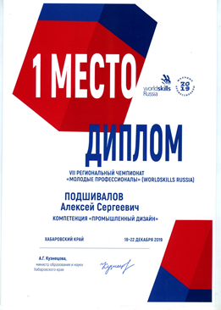

Продолжение приложение А

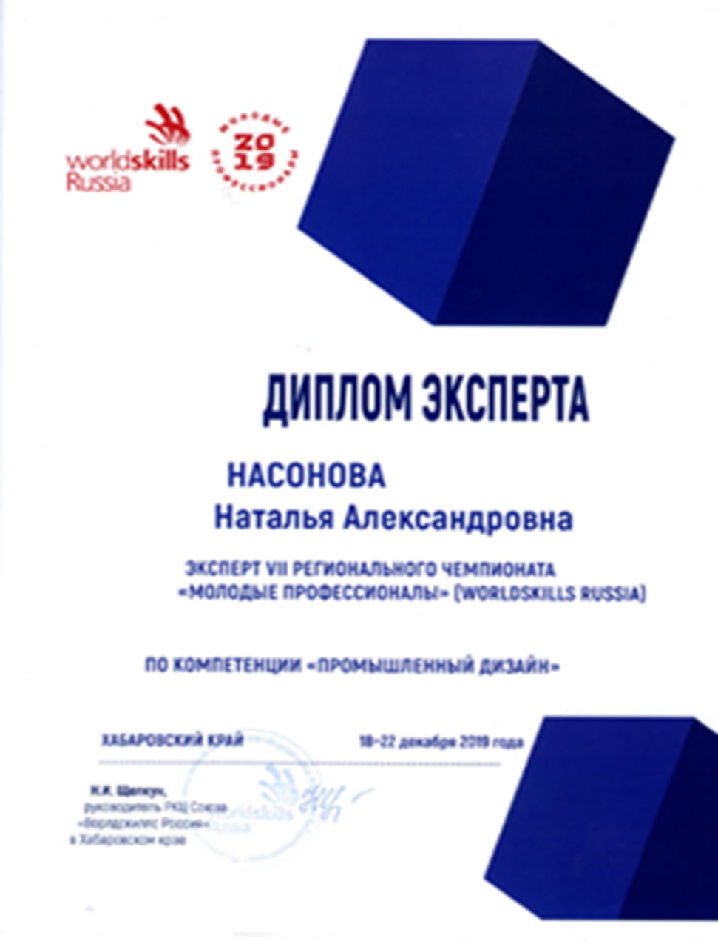

ПРИЛОЖЕНИЕ Б

Диплом победителя III Всероссийской научно-практической конференции «Мой шаг в науку»
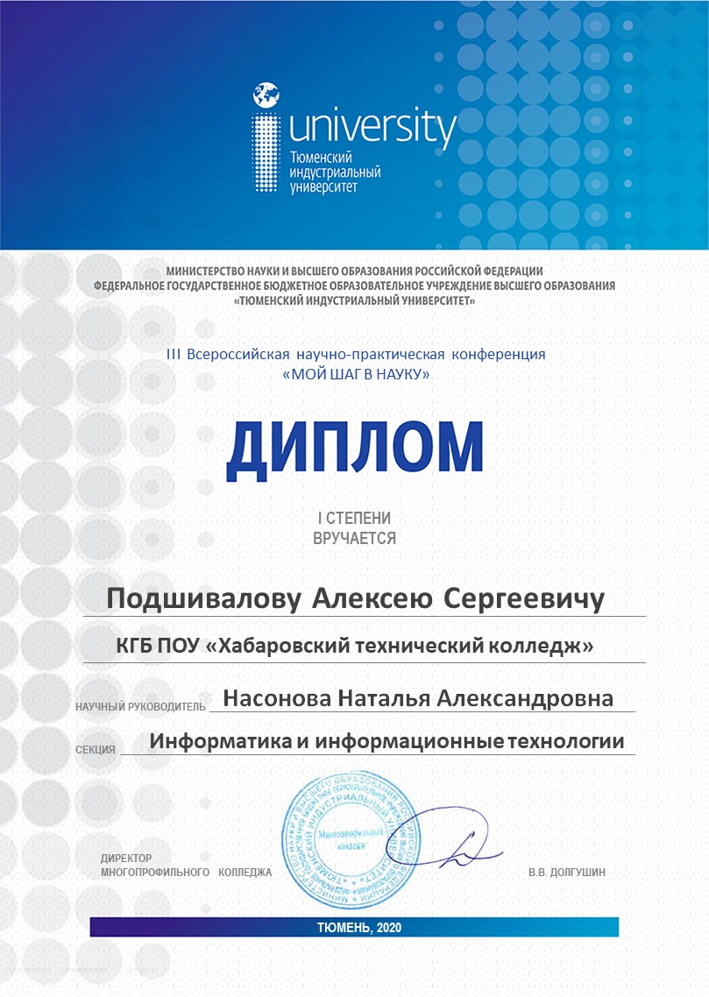

Продолжение приложения Б

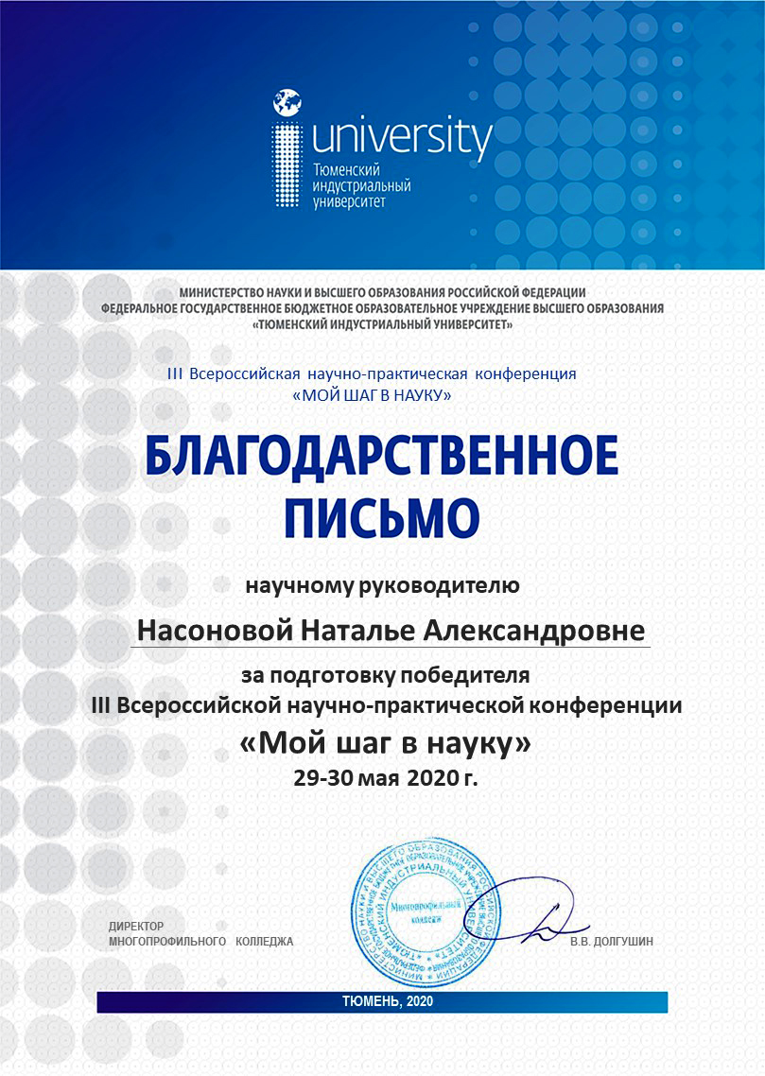

ПРИЛОЖЕНИЕ В

Диплом победителя международных соревнований по стандартам WorldSkills по компетенции и «Промышленный дизайн»

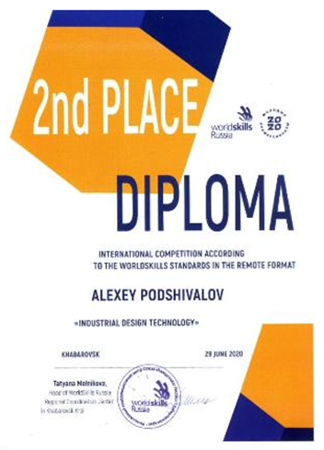
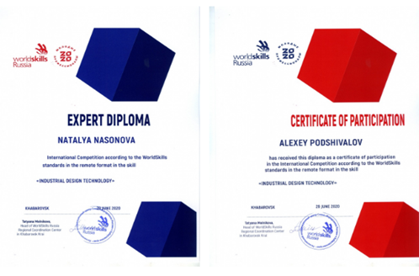

ПРИЛОЖЕНИЕ Г

Диплом конкурсанта VIII национального чемпионата WorldSKills Russia по компетенции “промышленный дизайн»

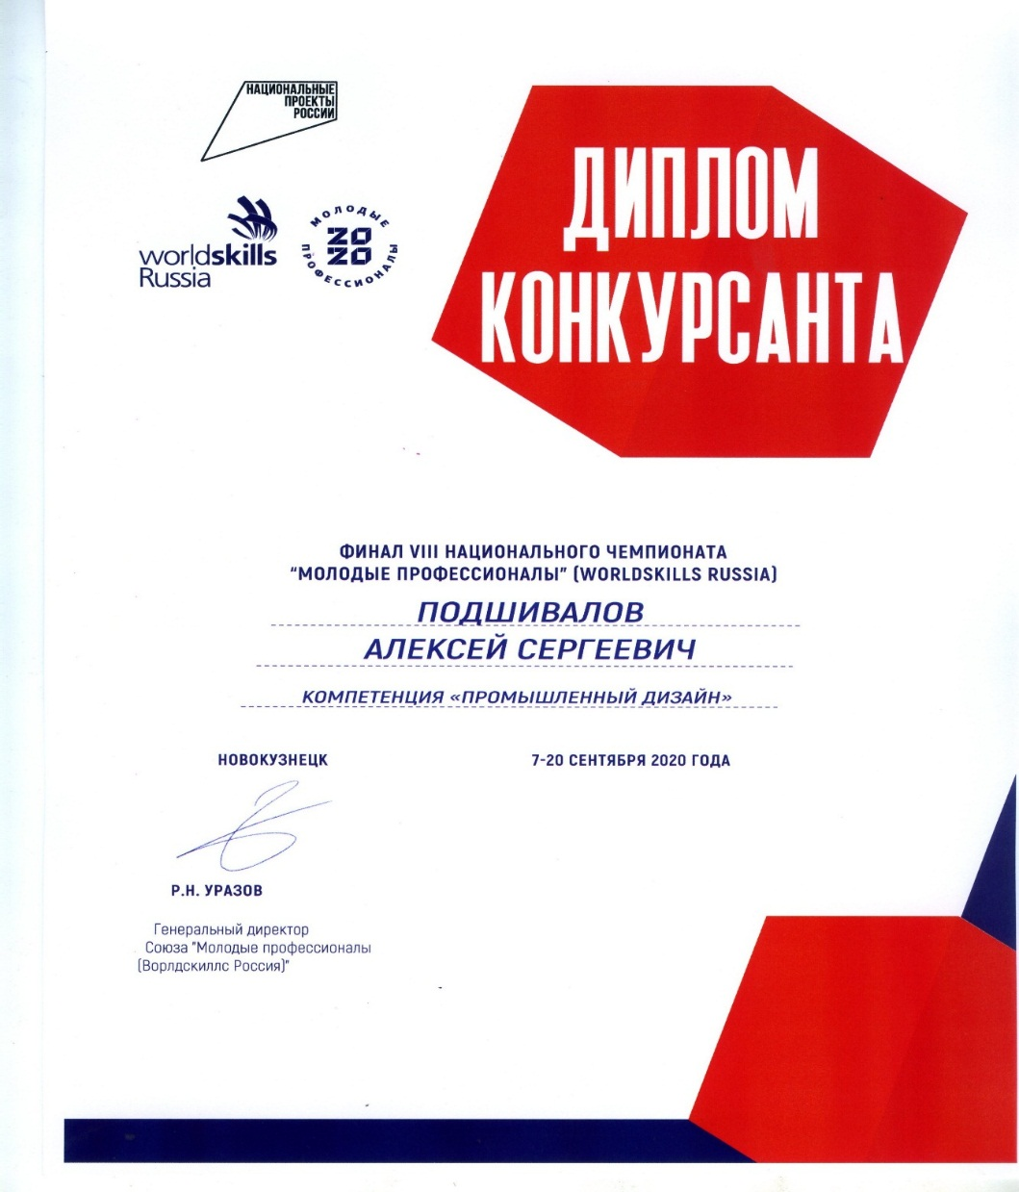

Продолжение приложения Г
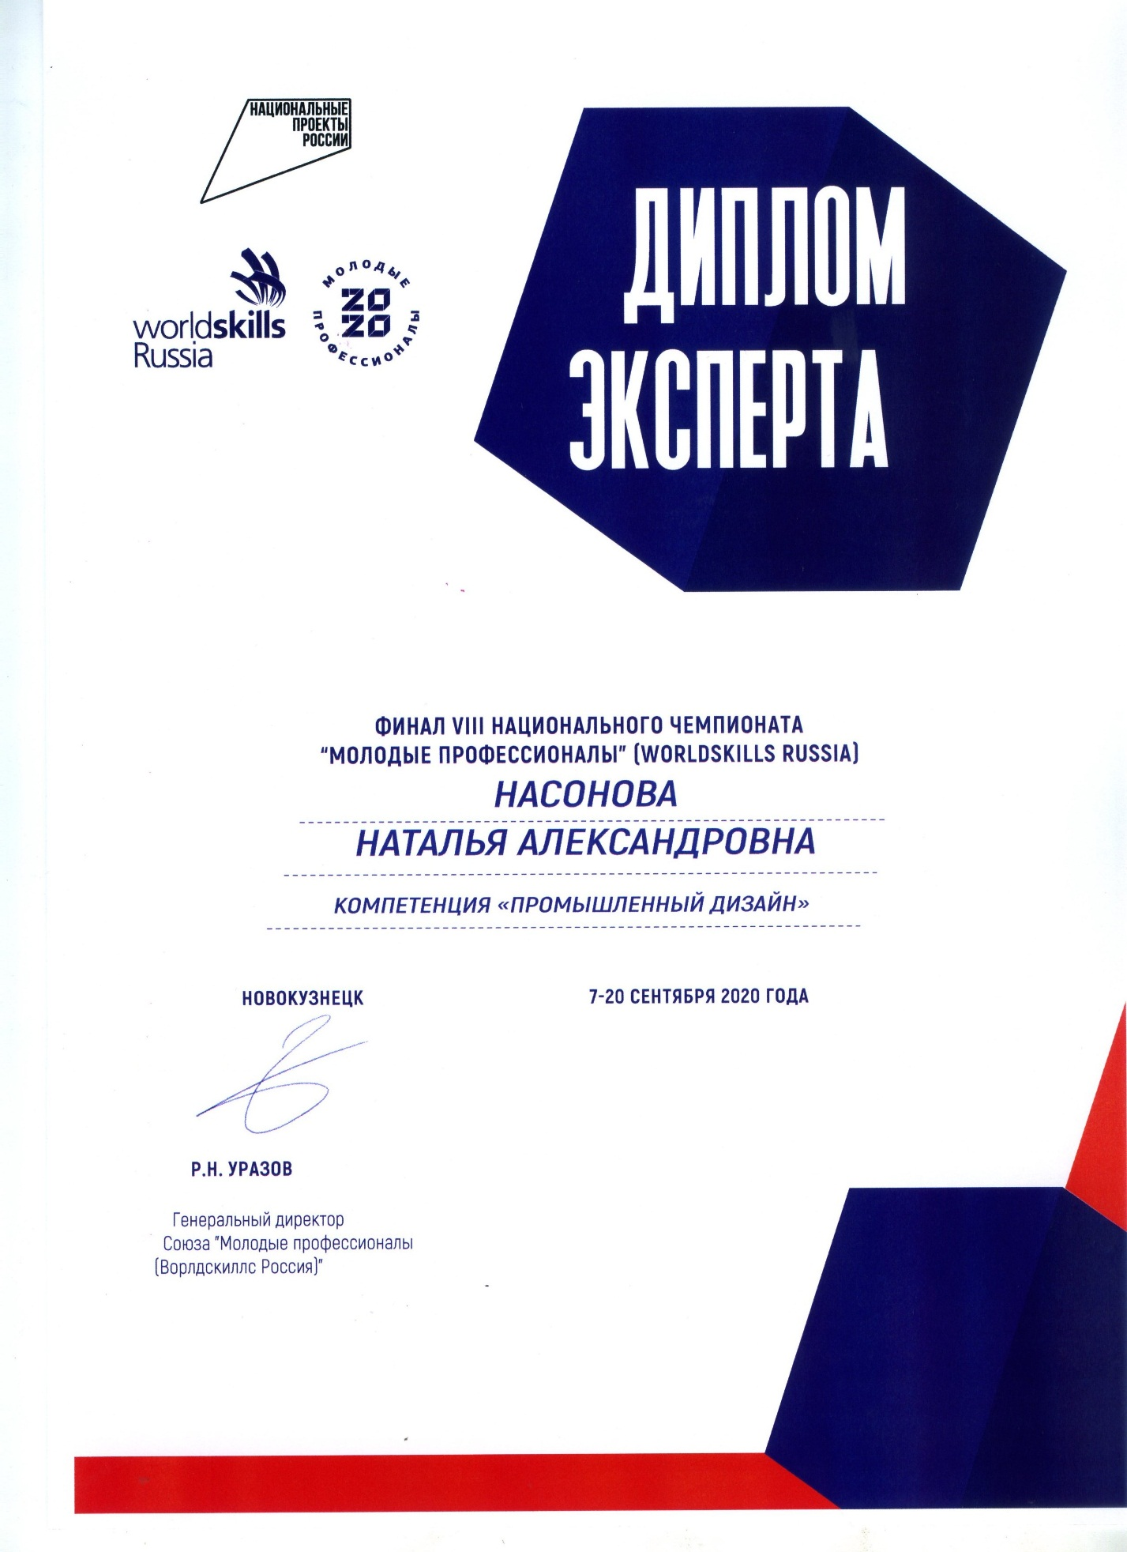

ПРИЛОЖЕНИЕ Д

Сертификат конкурса «Студент года-2020»

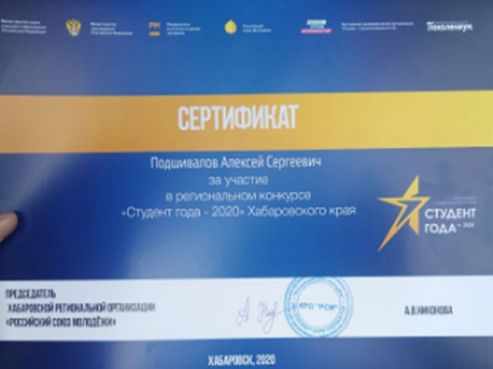

ПРИЛОЖЕНИЕ Е

Диплом победителя межрегиональной научно-практической конференции «Новые идеи в науках о Земле»
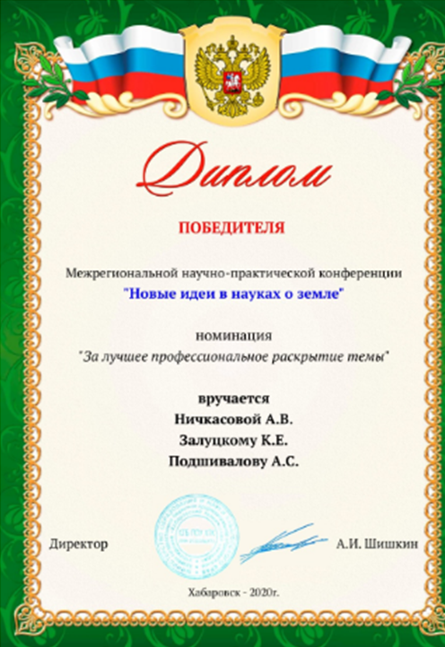

Продолжение приложения Е
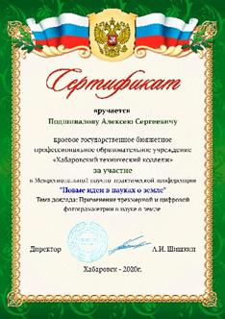
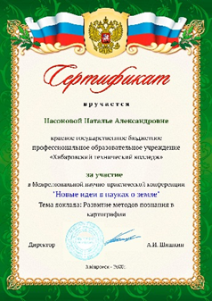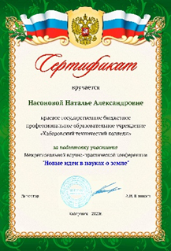

ПРИЛОЖЕНИЕ Ж

Сертификат участника международного семинара по компетенции «Промышленный дизайн»
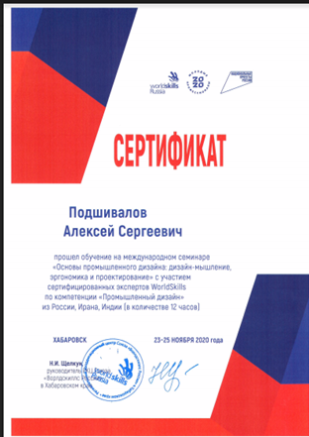
Продолжение приложения Ж

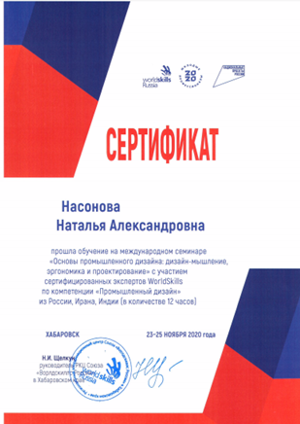

ПРИЛОЖЕНИЕ З

Сертификат участника международного семинара по «Аддитивным технологиям»
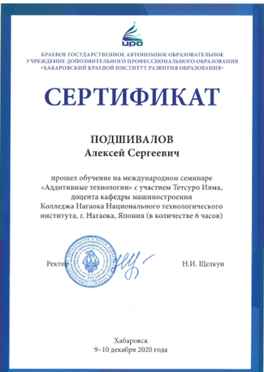

Продолжение приложения З

